原型：http://192.168.31.236/wap2016/#p=wap_____2016

1 评论框卡在文章页页面底部，评论框右边分别是评论数以及文章导航。
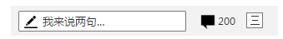

① 点击评论框，弹出大的输入框。如果回复某个楼层，则需要在输入框显示”回复**楼+用户昵称“，如图。点击发送即提交。点击左下角表情图标弹出表情，点击登录跳去登录页面。评论需要去除验证码。

无论提交或取消输入框，都要显示用户点击输入框前的内容。
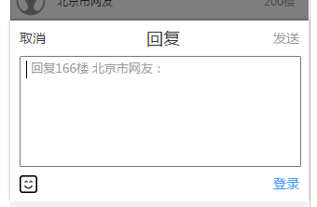

表情：（用线上的表情）

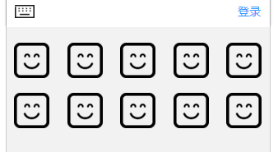

② 点击评论去到评论详细页，下面会说明。

③ 点击文章导航弹出（从下向上滑出）文章导航。标蓝当前位置，当前位置点击没反应；如果用户在展开余下全文前通过文章定位到对应页，则先展开全文，再定位到对应导航处；如果已是全文模式，则直接定位；如果文章没有设导航，则隐藏导航（评论框加长，评论按钮居右）。
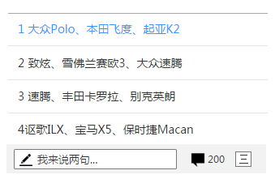

2 文章下方显示评论，最多显示3条。热门评论>最新评论。如果存在3条或3条以上热门评论，则默认显示热门评论，标题为热门评论（热门评论按点赞数排序，规则跟pc端一致）。否则，都是显示最新的评论。评论数为0则隐藏评论模块。

评论增加用户头像，没头像用默认头像，点击头像跳去个人中心。
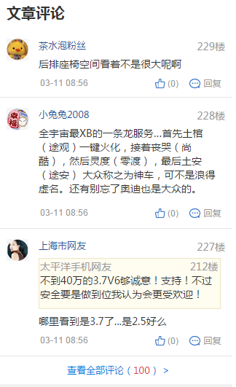

3 评论详细页。如果有热门评论，则先显示热门评论，发表评论框需要卡在底部。(cms技术)
